

**Ege Elektromobil**

**SpeedControlManager**

**Komponent**

**Gereksinim Spesifikasyon**

**(SRS) Dokümanı**

Ahmet Vedat Özkılıç

*http://www.egeelektromobiltakimi.com/*  
2025

|  |
| --- |
| **Revizyonlar** |

| Versiyon | Yazar(lar) | Versiyon Açıklaması | Tamamlanma  Tarihi |
| --- | --- | --- | --- |
| 1.0.0-0 | Ahmet Vedat Özkılıç | SpeedControlManager komponentinin gereksinim dokümanı oluşturulmuştur. Temel gereksinimler eklenmiştir. | 18 Şubat 2025  18.02.2025 |
|  |  |  |  |

|  |
| --- |
| **Gözden geçiren & Onaylayan** |

Gereksinim dokümanları onaylanan geçmiş versiyonlar

| Onaylayan(lar) | Onaylanan  Versiyon | İmza | Tarih |
| --- | --- | --- | --- |
|  |  |  |  |
|  |  |  |  |

Gereksinim dokümanlarının gözden geçirenler

| Gözden geçiren(ler) | Onaylanan  Gözden geçirme | İmza | Tarih |
| --- | --- | --- | --- |
|  |  |  |  |
|  |  |  |  |
|  |  |  |  |

|  |
| --- |
| **İÇİNDEKİLER** |

1. Giriş 3

2. Genel Açıklamalar 3

3. Fonksiyonel Gereksinimler 3

4. Arayüz Sınıf Tanımlamaları 6

5. Arayüz Tanımlamaları 6

6. Test Senaryoları 7

7. Görsel Modeller ve Diyagramlar 8

8. Güncelleme Kayıt Defteri 11

9. Güncellenen Bütçe Kaydı 11

10. Ekler 11

## 1. Giriş

* 1. **Giriş**

Bu doküman, **SpeedControlManager** komponentinin fonksiyonlarını, gereksinimlerini, kullanılan arayüzleri ve test senaryolarını açıklamaktadır. Komponent, fren ve yön bilgilerini okuyarak yönetir ve ilgili arayüzler aracılığıyla sistemin diğer bileşenlerine iletir.

* 1. **Dokümanın kapsamı**

Bu doküman, SpeedControlManager’ın işleyişini tanımlayan işlevsel gereksinimleri, kullanılan arayüzleri ve doğrulama için test senaryolarını içermektedir. Sistem içindeki konumu ve diğer bileşenlerle olan etkileşimleri açıklanmaktadır.

* 1. **Genel Bakış**

SpeedControlManager, aracın hız kontrolünü sağlayan bir yazılım bileşenidir. Bu bileşen, hız durumunu ve göstergesini yöneten bir yapı sunar ve çeşitli arayüzler aracılığıyla hız kontrolüne ilişkin bilgileri işler. Sistem, hız ve fren durumlarını dinamik olarak yönetir, günceller ve **IRawSpeed, ISpeedStatus** ve **IIndicatorSpeedStatus** arayüzleri üzerinden güncel bilgileri yayınlar. Ayrıca, yapılandırma ve durum yönetimi için singleton tasarım deseni benimsenmiştir.

## 2. Genel Açıklamalar

**2.1 Temel Fonksiyon tanımlaması**

SpeedControlManager’ın temel fonksiyonları:

* Hız durumu okuma ve yönetme: Hız durumu ve göstergesiyle ilgili verileri değerlendirerek sistemde uygun güncellemeler yapar.
* Hız yapılandırmalarını yönetme: Minimum hız adımı, maksimum hız adımı ve hız bölücüsü gibi yapılandırma değerlerini okur ve günceller.
* Hız ve durum bilgilerini yayınlama: **IRawSpeed, ISpeedStatus** ve **IIndicatorSpeedStatus** arayüzleri üzerinden güncel hız ve durum bilgilerini paylaşır.
* Fren durumu yönetimi: Fren durumunu değerlendirerek uygun hız kontrol güncellemelerini gerçekleştirir.
* Durum ve yapılandırmayı dönüştürme: Hız kontrol durumlarını ve göstergelerini string temsiline dönüştürerek bilgi paylaşımını kolaylaştırır.

**2.2 Fonksiyonel Hedefler**

SpeedControlManager, aracın hız durumunu ve göstergelerini periyodik olarak okuyup güncelleyerek, hız ve fren değişikliklerini algılar ve uygun aksiyonları gerçekleştirir. Minimum, maksimum ve bölücü hız yapılandırmalarını dinamik olarak yönetir. Hız kontrol mekanizması, fren ve hız durumlarıyla entegre çalışarak sistemin kararlı bir şekilde işlemesini sağlar. Ayrıca, hız göstergeleri için durumları string temsiline dönüştürerek hata senaryolarında uygun hata yönetimi mekanizmalarını destekler. Singleton tasarım deseni sayesinde sistem genelinde merkezi bir kontrol sunar.

## 3. Fonksiyonel Gereksinimler

Bu bölümde, **SpeedControlManager** komponentinin işlevlerini yerine getirebilmesi için gerekli olan gereksinimler detaylandırılmıştır. Gereksinimler, komponentin temel yapı taşlarını oluşturan **base class** tanımına dayanarak belirlenmiştir.

1. **SpeedControlManager**, aracın hız yönetimini sağlayan temel bir bileşendir. Bu bileşen, hız ve fren bilgilerini işler, gerekli güncellemeleri yapar ve **IRawSpeed**, **ISpeedStatus** ve **IIndicatorSpeedStatus** arayüzleri aracılığıyla sistemin diğer bileşenlerine bilgi sağlar.

1.1. Komponent, başlangıç değerleriyle başlatılmalı ve çalışma sürecinde bu değerleri yönetmelidir.  
1.2. Tüm getter/setter fonksiyonları ve arayüz bağlantıları eksiksiz çalışmalıdır.  
1.3. Güncellenen hız ve durum bilgileri ilgili arayüzlere düzenli olarak yazılmalıdır.  
1.4. Hata yönetimi mekanizması aktif olmalıdır.

1. **SpeedControlManager**, sistem başlatıldığında varsayılan olarak **SpeedStatus** ve **RawSpeed** “0”, Indicator ise INDICATORSPEEDSTATUS_IDLE olarak ayarlanmalıdır.
   1. Başlangıç değerleri aşağıdaki gibi olmalıdır:
      1. SpeedStatus = 0
      2. RawSpeed = 0
      3. indicator = INDICATORSPEEDSTATUS_IDLE
   2. Yeni değerler validasyon kurallarına göre güncellenmelidir.
   3. Başlangıçta, bu değerler **IRawSpeed**, **ISpeedStatus** ve **IIndicatorSpeedStatus** arayüzlerine yazılmalıdır.
2. SpeedControlManager, **IRawSpeed** arayüzü üzerinden ham hız değerini periyodik olarak okumalıdır:
3. **readRawSpeed**() fonksiyonu çağrılarak ham hız değeri alınmalıdır.
4. Alınan ham hız değeri, maksimum ham hız değeri olan 4095'e göre normalize edilerek bir hedef hız (**TargetSpeed**) hesaplanmalıdır:

Normalizasyon formülü:  
**TargetSpeed** = (**RawSpeed** * **1000) / 4095**

1. Hesaplanan hedef hız, SpeedControlManager yapılandırmasındaki **TargetSpeed** değişkenine atanmalıdır.
2. SpeedControlManager, **IBrakeStatus** arayüzü üzerinden fren durumunu periyodik olarak okumalıdır:
3. **readBrake**() fonksiyonu çağrılarak fren durumu alınmalıdır.
4. Eğer fren durumu **BRAKE_STATUS_ENABLE** ise:

**CurrentSpeed** değeri 0 olarak ayarlanmalıdır.

1. Hız durumu (**SpeedStatus**) sıfırlanmalı ve **ISpeedStatus** arayüzüne yazılmalıdır.
2. SpeedControlManager, hız kontrolünde fren durumu ve hedef hıza göre dinamik bir yapı sergilemelidir:
3. Eğer fren durumu **BRAKE_STATUS_ENABLE** ise:

**CurrentSpeed** sıfırlanmalı ve hız durumu güncellenmelidir.

1. Fren durumu devrede değilse:

Hedef hıza ulaşmak için hız artırımı veya azaltımı yapılmalıdır.

1. SpeedControlManager, mevcut hız (**CurrentSpeed**) ve hedef hız (**TargetSpeed**) arasındaki farkı hesaplayarak dinamik bir hız adımı (**SpeedStep**) belirlemelidir:
2. Hız adımı, minimum ve maksimum hız adımları arasında olmalıdır:
3. Minimum hız adımı: minStep = 5.
4. Maksimum hız adımı: maxStep = 50.
5. Dinamik bölme faktörü: divider = 20.
6. Dinamik hız adımı hesaplama formülü:  
   **SpeedStep** = min(max(minStep, SpeedDiff / divider), maxStep)  
   Burada, SpeedDiff hedef hız ile mevcut hız arasındaki farktır:  
   **SpeedDiff** = abs(TargetSpeed - CurrentSpeed)
7. Eğer CurrentSpeed, TargetSpeed'den küçükse:

SpeedStep kadar hız artırılmalıdır.

Hız artırımı sonucu CurrentSpeed, TargetSpeed'i aşmamalıdır.

1. Eğer CurrentSpeed, TargetSpeed'den büyükse:

SpeedStep kadar hız azaltılmalıdır.

Hız azaltımı sonucu CurrentSpeed, TargetSpeed'in altına düşmemelidir.

1. Mevcut hız (CurrentSpeed), hız durumu (SpeedStatus) olarak güncellenmelidir.

Güncellenen hız durumu, ISpeedStatus arayüzüne yazılmalıdır:

writeSpeedStatus() fonksiyonu çağrılarak hız durumu ilgili arayüze iletilmelidir.

1. SpeedControlManager, sistemdeki hız ayarlarını (minimum adım, maksimum adım ve hız bölücüsü) dinamik olarak yönetme işlemini gerçekleştirmelidir.
2. **getMinStep(), getMaxStep()**ve**getDivider()** getter fonksiyonları çağrılarak hız yapılandırma değerleri okunmalıdır.
3. **setMinStep(), setMaxStep()**ve**setDivider()** setter fonksiyonları çağrılarak hız yapılandırma değerleri güncellenmelidir.
4. Periyodik bir döngü içinde bu yapılandırma değerleri kontrol edilmeli ve değişiklikler tespit edilmelidir.
5. Eğer bir değişiklik tespit edilirse, yapılandırma değişiklikleri validasyon kurallarına göre kontrol edilmeli ve uygun değerler diğer bileşenlere entegre edilmelidir
6. SpeedControlManager, **IIndicatorSpeedStatus** arayüzüne gösterge durumunu yazmalıdır:
   1. Gösterge durumu (**Indicator**), hız durumuna göre aşağıdaki gibi ayarlanmalıdır:
      1. INDICATORSPEEDSTATUS_IDLE: Hız sıfır olduğunda
      2. INDICATORSPEEDSTATUS_LOWSPEED: Hız düşük seviyedeyken
      3. INDICATORSPEEDSTATUS_MIDSPEED: Hız orta seviyedeyken
      4. INDICATORSPEEDSTATUS_HIGHSPEED: Hız yüksek seviyedeyken
   2. Gösterge durumu, **writeIndicatorSpeedStatus**() fonksiyonu ile **IIndicatorSpeedStatus** arayüzüne yansımalıdır.
7. SpeedControlManager, **retVal** değişkenini kullanarak sistemin çalışma durumunu ve hata koşullarını yönetir.
8. retVal değeri, SCM_ERR, SCM_EOK veya SCM_UNKNOWN gibi durumları ifade edebilir:
9. SCM_ERR: Sistem bir hata ile karşılaşmışsa atanır.
10. SCM_EOK: Sistem normal şekilde çalışıyorsa atanır.
11. SCM_UNKNOWN: Sistem durumu bilinmiyorsa atanır.
12. Belirtilmeyen veya bilinmeyen durumlar için uygun hata yönetimi uygulanmalıdır.
13. Örneğin: Bellek tahsisi başarısız olursa, uygun bir hata mesajı döndürülmelidir.
14. Hatalı arayüz bağlantıları için sistemsel bir hata raporlama mekanizması sağlanmalıdır.

## 4. Arayüz Sınıf Tanımlamaları

|  |  |
| --- | --- |
| **Abstract Sınıf** | **Tanım** |
| Abstract_MotorDriver | Motorun hız, fren ve yön yönetimi için gerekli olan arayüzleri içerir. |

## 5. Arayüz Tanımlamaları

### Abstract_MotorDriver

|  |  |
| --- | --- |
| **Arayüz** | **Tanım** |
| IRawSpeed | Ham hız verilerinin okunması ve sistemde işlenmesi için kullanılır. |
| ISpeedStatus | Hız durumunun okunması ve sistemle paylaşılması işlevini tanımlar. |
| IIndicatorSpeedStatus | Hız göstergesi durumlarının yönetimi ve diğer bileşenlerle paylaşımı için kullanılır. |
| IBrakeStatus | Fren durumunun yönetimini tanımlar. |

## 6. Test Senaryoları

Senarya A: **Acceleration test**

* **Başlangıç:** Program ilk başlatıldığında hız kontrolü yapılmaya başlanır ve başlangıç hızı 2048 olarak ayarlanır.
* **İşlem Adımları:**
  1. Başlangıç hızının doğru ayarlandığından emin olmak için RawSpeedInterface.writeRawSpeed(2048); kullanılır ve SpeedControlManager_ruUpdate(); çağrılarak hızın normalize olup olmadığı kontrol edilir.
  2. Sonrasında, hız güncellenmeye başlar. Bu işlem, SpeedControlManager_ruRefresh(); fonksiyonu ile her bir iterasyonda tekrar edilir.
  3. 100 iterasyon boyunca hız güncellenir. Bu iterasyonlarda her adımda sistemin mevcut durumu, toString() fonksiyonu ile konsola yazdırılır, böylece hızın nasıl değiştiği gözlemlenir.
  4. **Fren Testi:**
     + 30. iterasyona geldiğinde, scm->getConfig().setBrake(BRAKE_ENABLE); ile fren sistemi devreye alınır. Bu, aracın hızının artmasına engel olur veya frenleme yapar.
       1. iterasyonda ise scm->getConfig().setBrake(BRAKE_DISABLE); komutu ile fren kaldırılır ve hız tekrar artırılabilir.
  5. Test tamamlanana kadar, hızın zaman içindeki değişimi izlenir ve fren sisteminin hızlanma üzerindeki etkisi gözlemlenir.

**Amaç:** Bu testin amacı, hızlanma süreci sırasında fren sisteminin etkisini gözlemlemek ve hızın zamanla nasıl değiştiğini takip etmektir.

Senarya B: **Deceleration test**

* **Başlangıç:** Hızlanma testinin ardından, sistemin hızının nasıl yavaşlayacağı kontrol edilmek istenir.
* **İşlem Adımları:**
  1. Yavaşlama testi öncesinde, hedef hız 2048'den 1024'e düşürülür. Bu, scm->IRawSpeed->writeRawSpeed(1024); komutu ile yapılır.
  2. Ardından SpeedControlManager_ruUpdate(); çağrılır ve hızın yeni hedefe göre normalize edilip edilmediği kontrol edilir.
  3. Yeni hedef hız, 1024 olarak ayarlandıktan sonra tekrar SpeedControlManager_ruRefresh(); fonksiyonu ile hız güncellenir ve 100 iterasyon boyunca bu işlem tekrarlanır.
  4. Her iterasyonda, hızın nasıl değiştiği gözlemlenir. Hedef hızdaki azalma, sistemin yavaşlaması gerektiğini gösterir.

**Amaç:** Bu testin amacı, hedef hızda yapılan değişikliğin (hız düşürme) sisteme nasıl yansıdığını görmek ve yavaşlama sürecinin düzgün bir şekilde gerçekleşip gerçekleşmediğini test etmektir.

## 7. Görsel Modeller ve Diyagramlar

metin, diyagram, çizgi, yazı tipi içeren bir resim

Yapay zeka tarafından oluşturulan içerik yanlış olabilir.7.1 UML Diagram

7.2.1 SpeedControlManager_ruInitialisation Activity Diagram

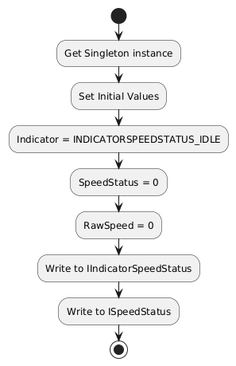

7.2.2 SpeedControlManager_ruRefresh Activity Diagram

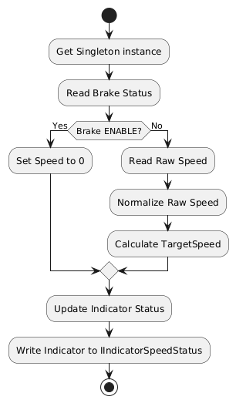

7.2.3 SpeedControlManager_ruUpdate Activity Diagram

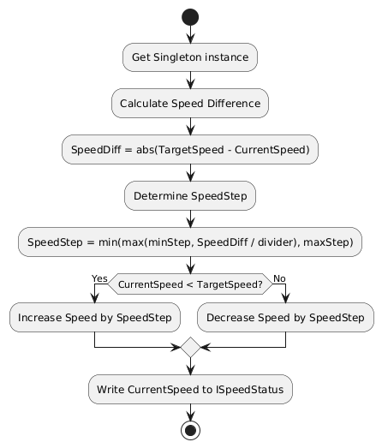

7.2.4 SpeedControlManager_ruBrakeUpdate Activity Diagram

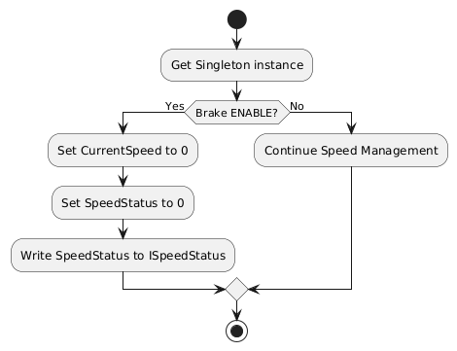

## 8. Güncelleme Kayıt Defteri

|  |
| --- |
|  |

Versiyon güncellemeleri sonunda hangi versiyon ne amaçla değiştiği buraya madde madde yazılır.

## 9. Güncellenen Bütçe Kaydı

|  |
| --- |
|  |

Güncellenen versiyon bütçe gerektiren bir güncelleme ise burada kayıt tutulmaktadır.

|  |
| --- |
|  |

## 10. Ekler

|  |
| --- |
|  |